МІНІСТЕРСТВО ОСВІТИ І НАУКИ УКРАЇНИ

ДЕРЖАВНИЙ УНІВЕРСИТЕТ ТЕЛЕКОМУНІКАЦІЙ

Факультет інформаційних технологій

Кафедра інженерії програмного забезпечення

### Практична робота №8

з дисципліни «WEB-технології та WEB-дизайн»

за темою: Grid. Взагалі можливе все

Виконав: 08.12.2019 ________ ст. гр. ПД-22 О.І. Мидинський

(дата, підпис)

Перевірив: ________________ викладач. В.О. Яскевич

(дата, підпис)

Оцінка ________________________

Київ - 2019

#### Мета роботи:

* Поглибити та закріпити знання з компонування веб-сторінок.
* Придбати практичні навички компонування веб-сторінок та їх елементів.
* Вмити застосовувати технологію grid.

Завдання 1

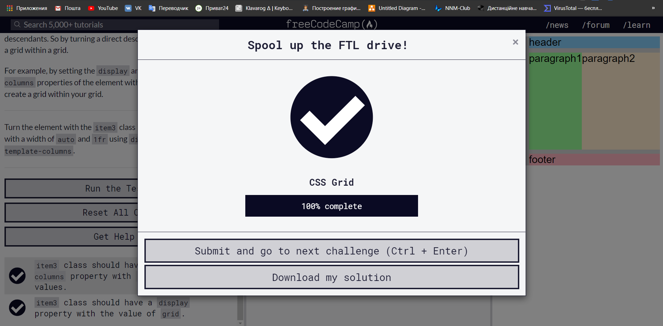

Завдання 2

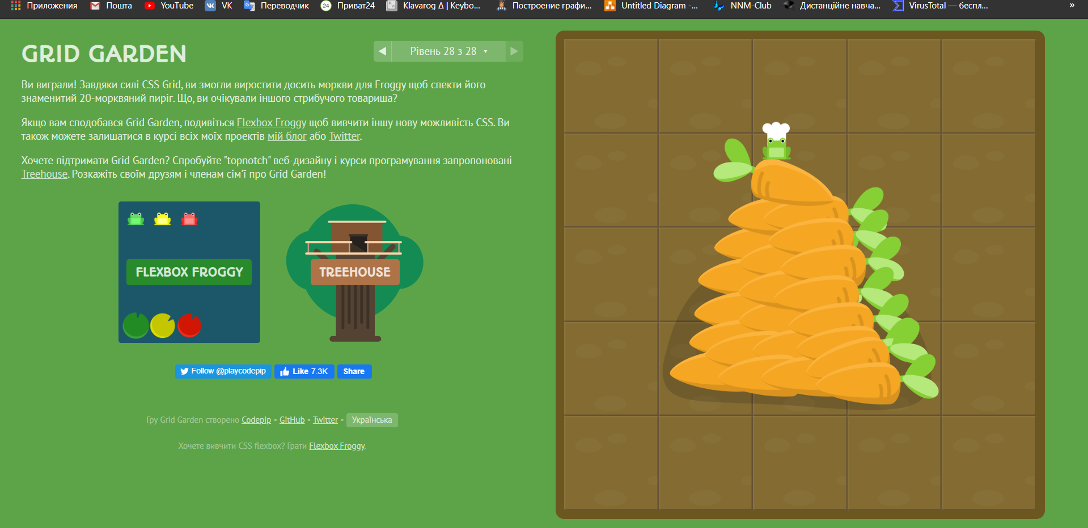

Завдання 3

<!DOCTYPE html>

<html lang="en">

<head>

    <meta charset="UTF-8">

    <title>t2</title>

    <style>

        .container {

            display: grid;

            grid-template-columns: 100px auto;

            grid-template-rows: 50px 50px 200px;

            grid-gap: 3px;

        }

        .container > div {

            display: flex;

            justify-content: center;

            align-items: center;

            font-size: 2em;

            color: #ffeead;

        }

        html, body {

            margin: 10px;

        }

        .container > div:nth-child(1n) {

            background-color: lightgreen;

        }

        .container > div:nth-child(3n) {

            background-color: lightseagreen;

        }

        .container > div:nth-child(2n) {

            background-color: orange;

        }

        .container > div:nth-child(4n) {

            background-color: lightsalmon;

        }

    </style>

</head>

<body>

    <div class="container">

        <div>1</div>

        <div>2</div>

        <div>3</div>

        <div>4</div>

        <div>5</div>

        <div>6</div>

    </div>

</body>

</html>

<!DOCTYPE html>

<html lang="en">

<head>

    <meta charset="UTF-8">

    <title>t3</title>

    <style>

        .container {

            display: grid;

            grid-template: repeat(2, 50px) / repeat(3, 1fr);

            grid-gap: 3px;

        }

        .container > div {

            display: flex;

            justify-content: center;

            align-items: center;

            font-size: 2em;

            color: #ffeead;

        }

        html, body {

            margin: 10px;

        }

        .container > div:nth-child(1n) {

            background-color: lightgreen;

        }

        .container > div:nth-child(3n) {

            background-color: lightseagreen;

        }

        .container > div:nth-child(2n) {

            background-color: orange;

        }

        .container > div:nth-child(4n) {

            background-color: lightsalmon;

        }

    </style>

</head>

<body>

    <div class="container">

        <div>1</div>

        <div>2</div>

        <div>3</div>

        <div>4</div>

        <div>5</div>

        <div>6</div>

    </div>

</body>

</html>

<!DOCTYPE html>

<html lang="en">

<head>

    <meta charset="UTF-8">

    <title>t4</title>

    <style>

        .container {

            display: grid;

            grid-gap: 3px;

            grid-template-columns: repeat(12, 1fr);

            grid-template-rows: 40px 200px 40px;

        }

        .header {

            grid-column: 2 / -1;

        }

        .menu {

            grid-row: 1 / 3;

        }

        .content {

            grid-column: 2 / -1;

        }

        .footer {

            grid-column: 1 / -1;

        }

        .container > div {

            display: flex;

            justify-content: center;

            align-items: center;

            font-size: 2em;

            color: #ffeead;

        }

        html, body {

            margin: 10px;

        }

        .container > div:nth-child(1n) {

            background-color: lightgreen;

        }

        .container > div:nth-child(3n) {

            background-color: lightseagreen;

        }

        .container > div:nth-child(2n) {

            background-color: orange;

        }

        .container > div:nth-child(4n) {

            background-color: lightsalmon;

        }

    </style>

</head>

<body>

    <div class="container">

        <div class="header">HEADER</div>

        <div class="menu">MENU</div>

        <div class="content">CONTENT</div>

        <div class="footer">FOOTER</div>

    </div>

</body>

</html>

<!DOCTYPE html>

<html lang="en">

<head>

    <meta charset="UTF-8">

    <title>t5</title>

    <style>

        .container {

            height: 100%;

            display: grid;

            grid-gap: 3px;

            grid-template-columns: repeat(12, 1fr);

            grid-template-rows: 40px auto 40px;

            grid-template-areas:

                ". h h h h h h h h h h ."

                "m c c c c c c c c c c c"

                ". f f f f f f f f f f .";

        }

        .header {

            grid-area: h;

        }

        .menu {

            grid-area: m;

        }

        .content {

            grid-area: c;

        }

        .footer {

            grid-area: f;

        }

        .container > div {

            display: flex;

            justify-content: center;

            align-items: center;

            font-size: 2em;

            color: #ffeead;

        }

        html, body {

            box-sizing: border-box;

            height: 100%;

            padding: 10px;

            margin: 0px;

        }

        .container > div:nth-child(1n) {

            background-color: lightgreen;

        }

        .container > div:nth-child(3n) {

            background-color: lightseagreen;

        }

        .container > div:nth-child(2n) {

            background-color: orange;

        }

        .container > div:nth-child(4n) {

            background-color: lightsalmon;

        }

    </style>

</head>

<body>

    <div class="container">

        <div class="header">HEADER</div>

        <div class="menu">MENU</div>

        <div class="content">CONTENT</div>

        <div class="footer">FOOTER</div>

    </div>

</body>

</html>

<!DOCTYPE html>

<html lang="en">

<head>

    <meta charset="UTF-8">

    <title>t6</title>

    <style>

        .container {

            display: grid;

            grid-gap: 5px;

            grid-template-columns: repeat(auto-fit, minmax(100px, 1fr));

            grid-template-rows: repeat(2, 100px);

        }

        .container > div {

            display: flex;

            justify-content: center;

            align-items: center;

            font-size: 2em;

            color: #ffeead;

        }

        html, body {

            margin: 10px;

        }

        .container > div:nth-child(1n) {

            background-color: lightgreen;

        }

        .container > div:nth-child(3n) {

            background-color: lightseagreen;

        }

        .container > div:nth-child(2n) {

            background-color: orange;

        }

        .container > div:nth-child(4n) {

            background-color: lightsalmon;

        }

    </style>

</head>

<body>

    <div class="container">

        <div>1</div>

        <div>2</div>

        <div>3</div>

        <div>4</div>

        <div>5</div>

        <div>6</div>

        <div>7</div>

        <div>8</div>

        <div>9</div>

        <div>10</div>

        <div>11</div>

        <div>12</div>

    </div>

</body>

</html>

<!DOCTYPE html>

<html lang="en">

<head>

    <meta charset="UTF-8">

    <title>t7</title>

    <style>

        .container {

            display: grid;

            grid-gap: 5px;

            grid-template-columns: repeat(auto-fill, minmax(100px, 1fr));

            grid-auto-rows: 100px;

        }

        .container > div {

            display: flex;

            justify-content: center;

            align-items: center;

            font-size: 2em;

            color: #ffeead;

        }

        html, body {

            margin: 10px;

        }

        .container > div:nth-child(1n) {

            background-color: lightgreen;

        }

        .container > div:nth-child(3n) {

            background-color: lightseagreen;

        }

        .container > div:nth-child(2n) {

            background-color: orange;

        }

        .container > div:nth-child(4n) {

            background-color: lightsalmon;

        }

    </style>

</head>

<body>

    <div class="container">

        <div>1</div>

        <div>2</div>

        <div>3</div>

        <div>4</div>

        <div>5</div>

        <div>6</div>

        <div>7</div>

        <div>8</div>

        <div>9</div>

        <div>10</div>

        <div>11</div>

        <div>12</div>

    </div>

</body>

</html>

<!DOCTYPE html>

<html lang="en">

<head>

    <meta charset="UTF-8">

    <title>t8</title>

    <style>

        .container {

            display: grid;

            grid-gap: 5px;

            grid-template-columns: repeat(auto-fit, minmax(100px, 1fr));

            grid-auto-rows: 75px;

            grid-auto-flow: dense;

        }

        .horizontal {

            grid-column: span 2;

        }

        .vertical {

            grid-row: span 2;

        }

        .big {

            grid-column: span 2;

            grid-row: span 2;

        }

        .container > div {

            display: flex;

            justify-content: center;

            align-items: center;

            font-size: 2em;

            color: #ffeead;

        }

        .container > div > img {

            width: 100%;

            height: 100%;

            object-fit: cover;

        }

        html, body {

            margin: 10px;

        }

    </style>

</head>

<body>

    <div class="container">

        <div><img src="1.jpg"/></div>

        <div class="vertical"><img src="2.jpg"/></div>

        <div class="horizontal"><img src="3.jpg"/></div>

        <div><img src="4.jpg"/></div>

        <div><img src="5.jpg"/></div>

        <div class="big"><img src="6.jpg"/></div>

        <div><img src="7.jpg"/></div>

        <div class="vertical"><img src="8.jpg"/></div>

        <div><img src="9.jpg"/></div>

        <div class="horizontal"><img src="10.jpg"/></div>

        <div><img src="11.jpg"/></div>

        <div class="big"><img src="12.jpg"/></div>

        <div><img src="13.jpg"/></div>

        <div class="horizontal"><img src="14.jpg"/></div>

        <div><img src="15.jpg"/></div>

        <div class="big"><img src="16.jpg"/></div>

        <div><img src="17.jpg"/></div>

        <div class="vertical"><img src="18.jpg"/></div>

    </div>

</body>

</html>

